Задание конкурса

«Кто ищет, тот всегда найдет»
"Если есть параллельный мир, то его можно найти в Интернете"
автор не известен (пользователь Интернета)
I. Поиск верных ответов на вопросы:
- В Древнем Риме использовалось много приспособлений для счета - пальцы рук, узлы на веревке, камешки в желобке, зарубки на палке. Одно из этих приспособлений называлось "калькулюс", от которого произошло слово калькулятор. Что называлось этим словом?
- Американский изобретатель Герман Холлерит создал электромеханическую счетную машину – табулятор, в котором использовались перфокарты. Спрос на эту машину был столь велик, что Холлериту пришлось основать собственную фирму. Конечно, с течением времени эта фирма претерпела множество изменений и переименований, но она существует и по сегодняшний день. Как называется эта фирма?
- "Храм очарований, или механический, физический и оптический кабинет". В нем были собраны лучшие работы народных умельцев того времени. При входе гостей встречал механический швейцар, который как бы парил в воздухе и играл на валторне. Всеобщее удивление вызывали лающая автоматическая собака и петух, который хлопал крыльями и вскакивал на перекладину. Кошка мяукала, змея шипела. Механические слуги обслуживали посетителей. Слуга-автомат разносил на подносе напитки ... Где это было?
- Одно из древнейших сооружений, используемое для получения астрономической информации, было построено примерно во II веке до н. э. и находится в Англии недалеко от города Солсбери. В 1963 году с помощью новейших методов исследования было уставлено, что это сооружение дает направления на крайние положения Солнца и Луны, и помогает предсказать время Солнечного и Лунного затмений. Как называется это сооружение?
- Одной из наиболее распространенных причин потери информации были и остаются компьютерные вирусы. Несмотря на огромные усилия конкурирующих между собой антивирусных фирм, убытки, приносимые компьютерными вирусами, не падают и достигают астрономических величин в сотни миллионов долларов ежегодно. Первые компьютерные вирусы были безобидными, и только через десятилетие после создания первого компьютерного вируса произошел первый в истории случай, когда компьютерная программа причинила реальный многомиллионный ущерб. Ее автор отделался десятитысячным штрафом и работами по восстановлению систем, пострадавших от его вируса. В каком году это произошло и кто создатель этого компьютерного вируса?
- Небольшой регион большой страны, в котором размещен сложным образом взаимодействующий конгломерат из тысяч микроэлектронных фирм. Здесь работают и живут почти 40% общего числа инженеров в области электроники, информатики и вычислительной техники этой страны. Название региону придумал журналист Д.Хофлер. Как называется этот регион и где находится?
- Понятие информации рассматривалось ещё античными философами. До начала промышленной революции, определение сути информации оставалось прерогативой преимущественно философов. 1948 год считается годом зарождения двух наук, которые рядовое слово “информация” выделили среди десятков тысяч других слов. Назовите эти науки и их создателей.
- Одна из мировых пустынь на космических снимках предстала в новом виде – как письмо какой-то инопланетной цивилизации. Состоит оно из рисунков животных, и многочисленных геометрических фигур. Некоторые считают, что их могли нанести только с летательного аппарата, т.к. в чертежи заложено сферическое искривление. Что это за пустыня?
- Каждый шрифт имеет индивидуальный облик, который делает его в большей или меньшей степени подходящим для данной публикации. Все шрифты можно разбить на виды (гарнитуры), объединенные общим характером графического построения знаков. В советское время была разработана гарнитура, использующаяся в книгах и журналах для детей дошкольного и младшего школьного возраста. Назовите фамилию женщины, являвшейся автором этой шрифтовой гарнитуры.
- 27 декабря 2007 года в присутствии Ю. Лужкова было открытие одного из участков шоссе столицы. В грамоте какого князя впервые (около 1339 г.) упоминается город, в честь которого названо это шоссе?
- Испокон веков человек пользовался для начертания письменных знаков только своей рукой. С изобретением пишущей машинки он мог поручить эту операцию механизму. На машинках с русским шрифтом, бывших в употреблении до революции, символов было больше, чем у современных, потому что тогда в русском алфавите существовали буквы "фита", "ять", "и" с точкой (i) и ижица, исчезнувшие из употребления после орфографической реформы 1917 -1918 г. Какая буква заняла на современных русских пишущих машинках место, где первоначально находилась i?
- Медленно, но неуклонно, совершенствовались орудия письма, при помощи которых наносились знаки. Для этого в разные времена люди использовали гранитные палочки-резцы, заостренные деревянные палочки, палочки из свинца, серебра и черного сланца. А с XVI века начали писать «черными камнями». В XVIII веке изобретатели сумели усовершенствовать «черные камни» и они стали иметь различную твердость. Сколько видов твердости «черных камней» для письма производилось в 1846 году?
- Одним из видов программного обеспечения (ПО) по способу распространения (доставки, оплаты, ограничения в использовании) является ПО с «открытым кодом». Когда (укажите точную дату в формате ЧЧ/ММ/ГГГГ) в первый раз был публично употреблен термин "открытый код".
- Самуил Яковлевич Маршак написал много интересных и полезных книг для детей. Почти сразу после войны (в 1946 г.) им была написана «Разноцветная книга». Каждая новая страница "Разноцветной книги" не похожа на обычную, воображение читателя рисует красочные картины, и он начинает замечать «как прекрасен этот МИР». Маршак очень тщательно продумывал каждое стихотворение и порядок страниц. Стихотворение одной из страниц книги трижды менялось в разных изданиях. Какая страница печаталась в трёх разных редакциях?
- После умственной работы некоторые люди снимают стресс, накопленный за день с помощью аркадных компьютерных игр, где не нужно думать головой, важна лишь быстрота реакции. Игры в жанре аркада с очень простым сюжетом, высокой динамикой, оттачивают рефлексы, например для вождения автомобиля. Сколько человек получили Нобелевскую премию по физике в год выпуска аркады, название которой совпадает с названием игровой приставки первого поколения?
- Книга является уникальным явлением человеческой культуры. Можно смело утверждать, что современная цивилизация возникла благодаря книге, если понимать ее широко как способ передачи универсальной информации (знаний, традиций, мифологии, а значит мировоззрения) от поколения к поколению. Все современные книги содержат выходные сведения, т.е. справочную информацию о печатном издании (издательство, автор, дата и место издания). В зависимости от характера издания они расположены на обложке, переплете, титульном листе, совмещенном титульном листе, первой странице, последней странице, концевой полосе издания. Выходные сведения облегчают расстановку изданий и читательский поиск в библиотеках, книжных магазинах. Когда (укажите дату в формате ДД/ММ/ГГГГ) вышла из печати первая книга, в которой были выходные сведения?
- В 1972 г. ЮНЕСКО (Организация Объединённых Наций по вопросам образования, науки и культуры) приняла Конвенцию об охране всемирного культурного и природного наследия. «Статус объекта Всемирного наследия» присуждается объектам, которые являются уникальными в своём роде, и которые необходимо сохранить для потомков. Какой объект, включённый в этот Список, находится на территории десяти государств?
- До XIX века путешествия были одним из основных источников получения сведений о тех или иных странах (их природе, населении, истории, хозяйстве), общем характере и очертании поверхности Земли. Определите, каково расстояние (в километрах) от города Изюм до города Пироги, если ехать на автомобиле?
- Современный русский алфавит содержит 33 буквы. В последнее время разгорелись жаркие споры о целесообразности использования буквы «Ё». Назовите фамилию и имя женщины, которой русская письменность обязана изображением буквы «Ё»?
- По мере распространения телевидения, компьютеров и интернета регулярно предрекается смерть книг, журналов и газет (а вместе с этим – еще и большой спад бумажного производства). Однако, несмотря на прогнозы, и книги, и журналы, и газеты все еще живы, а современное применение бумаги настолько разнообразно, что можно уверенно утверждать, – история бумаги закончится не скоро. Назовите профессию изобретателя бумаги.
- В 1990 г. в СССР впервые проводились работы по организации передачи UUCP-почты между сетью в России и всемирной сетью Интернет. Назовите имя и фамилию зарубежного программиста, который участвовал в установлении первого интернет-соединения в СССР?
- Каждый помнит, как смотрел детскую передачу «Спокойной ночи, малыши». Сюжет передачи, как правило, состоит из поучительной истории, в которой принимают участие кукольные персонажи. Некоторое время вело передачу существо, которым раньше пугали детей, предостерегая от купания в омутах. Как его звали?
- Доисторические люди использовали для передачи важной информации голос. Для усиления передаваемого звука тысячелетия назад стали использовать полые стволы деревьев и позднее барабаны. Кроме того, человек использовал для передачи вестей огонь и дым. Следующим видом связи в истории человечества стали гонцы — вначале пешие, позднее конные. Русская почта является одной из старейших в Европе. Во времена Петра I были учреждены первые почтамты. В какой срок (дней) по указу Петра I должна была доставляться почта между Москвой и Архангельском в летнее и зимнее время.
- Термин «экономика» означает в буквальном переводе с греческого «домоводство, законы ведения домашнего хозяйства». Позже значение этого термина было сильно расширено, и в наши дни под экономикой понимают управление хозяйством не только семьи, но и фирмы, отрасли, государства или группы государств, мира в целом. Главной целью экономической деятельности является удовлетворение потребностей. Избыток чего, по мнению аналитиков Basex, было главной угрозой экономике США в 2008 году?
- Идея создания машины, выполняющей вычисления, появилась у выдающегося немецкого математика и философа Готфрида Вильгельма Лейбница. Механический калькулятор был создан Лейбницем в 1673 году. Сколько стоил первый электронный калькулятор, выпущенный японской фирмой, основанной в начале XX века и известной, в частности, как производитель калькуляторов?
II. Поиск информации в тексте:
Необходимо найти то, что записано в скобках курсивом.
Близ {название созвездия}, над горизонтом расположен Эридан {латинское название}, цепочка звезд которого напоминает реку, текущую от {часть тела} {имя} (ее и называли Рекой — Потамос). По мифу, {имя}, сын Солнца, назывался сперва Эриданом, он же дал свое имя реке {название реки} (Падус), в которую упал. Это длинное созвездие оканчивается звездой {название звезды}, (по-арабски: ахир ан-нахр — {перевод названия}) — {которой?} по яркости звездой неба (звездная величина {число}, расстояние от Солнца — 30 {чего?}).
{Специалисты} высоко оценивают эту звезду. {Фамилия} называет ее "Ангел с мечом", а {имя} Глоба — звездой высшего покровительства ("{образное выражение}" защиты). Эбертин и {фамилия} находят у нее, помимо {какого?} влияния, примесь энергий Марса и Урана. Интуитивно она привлекает и писателей: именно так — "{греческая буква}* Эридана" — был назван известный рассказ {имя} {фамилия}, давший название одноименному сборнику фантастики издательства "{Название}" ({год} г.).
В древности она не была известна (ибо не видна в Европе и на Ближнем Востоке), поэтому последней звездой считали другую, менее яркую звезду того же созвездия — {название звезды} ({греческая буква}* Эридана). Именно смешение этих звезд порождает ошибки в псевдоисторических трудах {имя} Фоменко.
Многие другие звезды этого созвездия также интересны, например, {греческая буква}* Эридана Курса, Омикрон-1 Эридана {название звезды}, Эта Эридана {название звезды} и {греческая буква}* (Тимим). Кстати, обозначать звезды буквами греческого алфавита предложил в своем атласе "{Название}" {национальность} астроном {имя} Байер в {год} г.; но букв всего {число}, так что применяются дополнительные индексы — в том же Эридане целых 9 звезд {греческая буква}*!
Но наиболее интересна практически звезда {греческая буква}* Эридана — это самая близкая из обнаруженных до сих пор звезд с планетами, она находится на расстоянии всего 10,5 {чего?}. Планета была обнаружена группой {имя} {фамилия} в обсерватории {какого?} университета.
Примечание
Названия греческих букв (в задании помечены знаком *) записывать русскими буквами.
III. Поиск ошибок в изображениях:
Совершая «Путешествие по ТолВики», вы можете познакомиться с основными достопримечательностями нашего города; людьми, которыми мы гордимся. Если вы будете внимательны, то вы легко найдете три отличия от оригинала на каждом из представленных ниже фото.
Изображение 1  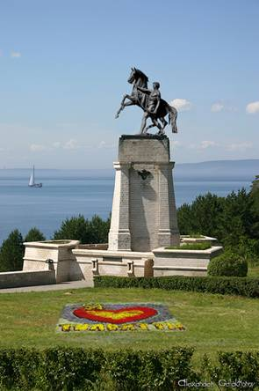 | Изображение 2  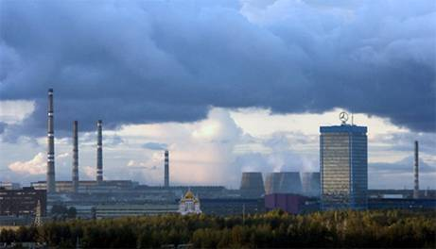 |  | Изображение 3  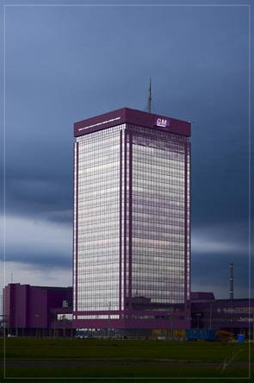
Изображение 4  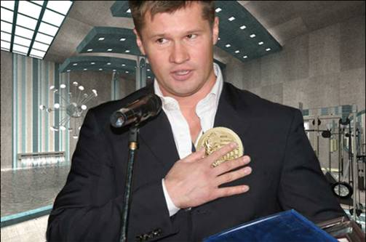 |  | Изображение 5  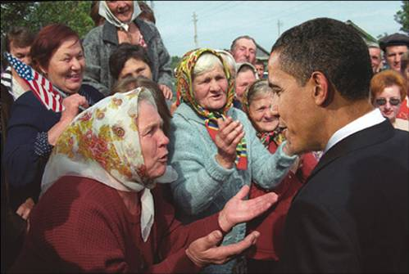
В своих ответах необходимо указать:
- что и где удалено
или
- что и где добавлено
или
- если сделана замена, то указать, что было и что стало

